СВЧ-печь профессиональная MOC5241 OnCue
Мощность СВЧ (общая) | 2400 Вт (3100 Вт)
Количество уровней | 11 уровней мощности, разморозка
Тип управления | электронное
Память | до 100 блюд
Магнетрон | 2 магнетрона (верх и низ)
Объем камеры | 9 л
Габариты камеры | 298х222х136 мм
Габариты корпуса | 346х473х451 мм
Материал камеры | нержавеющая сталь
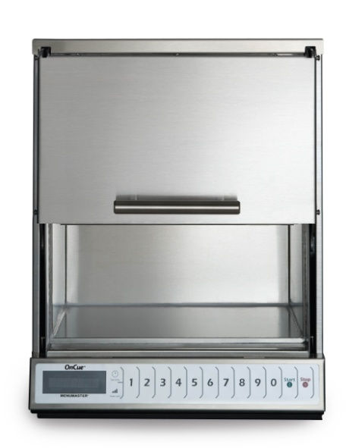
Плоское керамическое основание обеспечивает простоту и удобство эксплуатации и обслуживания печи
До 130 разогревов в час!
Дверца закрывается сверху вниз, экономя место на кухне. Автоматическое открытие по завершении цикла.
Вращающиеся антенны в верхней и нижней части печи обеспечивают равномерный прогрев всего объема продукта.

Удобная литая дверная ручка.

Удобное и простое управления. Значки – иконки. Отсутствие языкового барьера. Шрифт Брайля для слабовидящих.

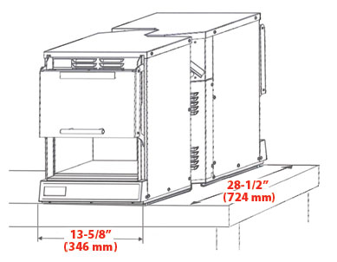
Фигурная задняя стенка позволяет установить 2 печи спина к спине на столешнице шириной всего 724 мм.
Идеальное решения для системы фаст-фуда! Время разогрева: маленький сэндвич - 4с., большой сэндвич - 6с., 2 больших сэндвича - 9с., бекон - 38с., чизбургер - 20с.

Сверхпроизводительность! Более 200 блюд в день!
2 магнетрона! Более равномерный и быстрый нагрев!
Чрезвычайно высокая скорость приготовления!
Разогрев в 3-3,5 раза быстрее бытовых печей!
Создана для работы в условиях профессиональной кухни при критических значений температуры и влажности!
Высокое качество продукта! Чем меньше продукт находится под воздействием СВЧ-волн, тем выше его качество.
Высочайше качество сборки! Сделано в США!

